 | Name: | Klasse: | Datum: |  | KV 01
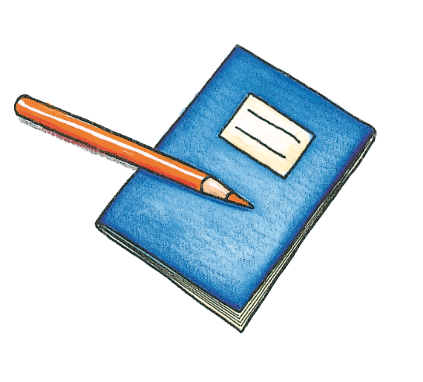
Mein Zebra-Wortschatz

So arbeitest du in diesem Heft:

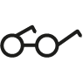

Lies das Wort.

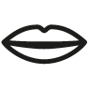

Sprich das Wort in Silben.



Setze die Silbenbögen.



Schreibe das Wort auswendig auf.
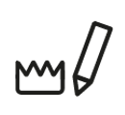

Markiere die Könige.



Prüfe, ob es richtig geschrieben ist.

Eis

Reifen

Seil

Leiter

Zeit

allein

nein

Schleife

leise

mein

Auto

Baum

schlau

blau

Raupe

Maus

aus

laut

Frau

auf

Eule

Freund

Beule

neu

Leute

Zeugnis

leuchten

teuer

Kreuz

Beutel

